Veranstaltungen Projekt "Bewahrung der Schöpfung" 2025
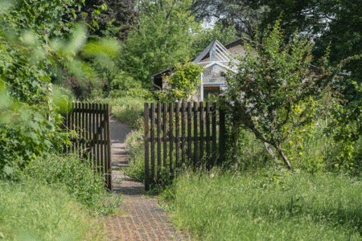

Kräuterführungen und Gartenkurse 2025
Waldbreitbach. Auf dem Waldbreitbacher Klosterberg finden 2025 wieder Kräuterführungen und Gartenkurse statt. Kordula Honnef, die Gärtnerin der Klostergärten und Kräuterfrau, informiert, welche Kräuter essbar sind, wie man mit ihnen umgeht und welche Heilkräfte sie besitzen. In einzelnen Kursen lernen die Teilnehmenden die Zubereitung von Kräuteressig und -ölen sowie von Kräutersalz. In den Gartenkursen greift sie unterschiedliche Themen der Gartenbewirtschaftung auf. Alle, die sich für diese Themen interessieren, sind herzlich eingeladen.

Wichtig: Um Anmeldung wird gebeten.

Offene Kräuterführungen 2025:
- Dienstag, 29. April, 18:00 Uhr
- Dienstag, 13. Mai, 10:00 Uhr
- Dienstag, 27. Mai, 18:00 Uhr
- Samstag, 21. Juni, 10:00 Uhr
- Freitag, 4. Juli, 9:00 Uhr
- Samstag, 2. August, 9:00 Uhr

Kräuterstrauß binden
- Samstag, 9. August, 9:00 Uhr

Wir führen durch den Klostergarten mit seinen vielen Wild-, Küchen- und Heilkräutern. Mit allen Sinnen können die Kräuter kennengelernt werden. Je nach Jahreszeit werden unterschiedliche Kräuter gezielt vorgestellt. Nach Möglichkeit können wir auch Kräuter ernten. Die Kräuterführungen finden bei jedem Wetter statt.
Treffpunkt: am Gartentor der Kräutergärten
56588 Waldbreitbach, Margaretha-Flesch-Str. 3
Dauer: 2,5 Stunden
Mitzubringen: Körbchen oder Papiertüte, Notizblock, wetterfeste Kleidung
Teilnahmebetrag: 15 Euro
Weitere Informationen und Anmeldung bei Kordula Honnef Gärtnerin & Kräuterfachfrau Projekt "Bewahrung der Schöpfung"
Telefon: 02638 81-1140, mobil: 0175 2251328 oder per E-Mail: K.Honnef(at)wf-ev.de

Wichtig: Um Anmeldung wird gebeten.

